Janine au Chili et en Argentine

Bonjour les enfants,

Depuis le 9 mars, je suis sur un nouveau continent : l’Amérique du Sud.
J’ai visité pendant 1 mois et demi un pays fabuleux : le Chili. Ce pays est une fine bande coincée entre l’Océan Pacifique et les montagnes de la Cordillère des Andes. Il mesure 4300 km de long sur seulement 200 km de large ! Ce pays est toujours dans l’hémisphère Sud. Le climat est très différent suivant les régions. Au Sud, il peut faire très froid l’hiver, le Centre a un climat tempéré et doux (un peu comme en France), alors que le Nord a un climat désertique.

J’ai pris l’avion depuis Auckland en Nouvelle-Zélande jusqu’à Santiago au Chili et dès le lendemain, je me suis envolée jusqu’à Punta Arenas, tout au Sud du Chili, en Patagonie. Là, je voulais voir des manchots mais malheureusement, il y a eu des inondations ; nous n’avons pas pu sortir de l’hôtel et notre excursion a été annulée. Tant pis, ce sera pour une autre fois.

Ensuite, je suis allée faire un trek (=randonnée) de 5 jours dans le Parc du Torres del Paine. Cécile et Sylvain ont marché pendant 80 km ; heureusement que j’étais au chaud dans le sac à dos ! Les paysages étaient magnifiques. J’ai pu voir des glaciers, des lacs turquoise et de magnifiques montagnes.

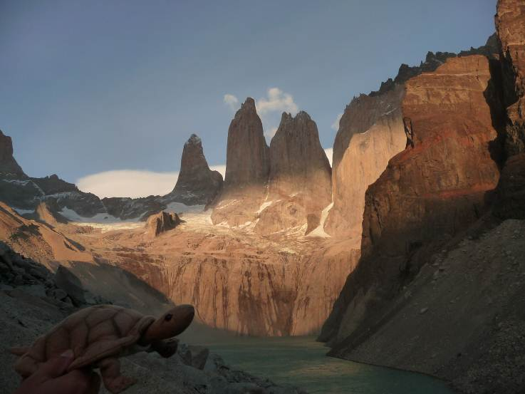

Le lendemain, je suis allée dans un autre pays frontalier : l’Argentine. J’ai beaucoup moins visité ce pays immense : ce sera pour une autre fois.
Je suis allée dans la ville d’El Calafate pour faire une marche sur un glacier : le Perito Moreno. Un glacier est une immense montagne de glace qui se déplace de quelques centimètres par an. Le Perito Moreno est le seul glacier au monde à avancer (les autres reculent à cause du réchauffement climatique).
C’est dommage, comme il n’y avait pas de crampons à ma taille, je n’ai pas pu aller sur la glace… Heureusement, Cécile et Sylvain m’ont raconté : c’était super ! Ils sont passés au-dessus de crevasses, ils ont vu des puits très profonds, par endroit, la glace était bleu très vif.
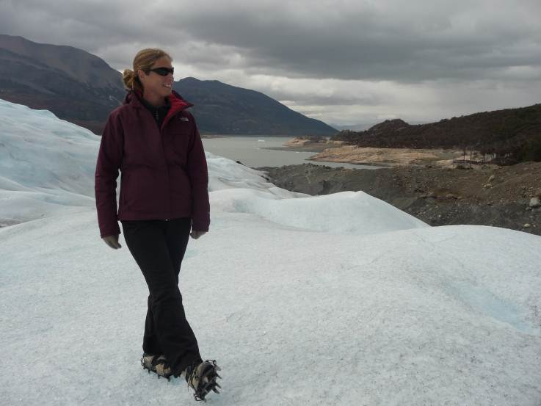

Je suis ensuite allée voir une montagne mythique qui fait rêver de nombreux alpinistes : le Fitz Roy. Moi, je ne suis pas une alpiniste alors nous sommes restés tout en bas, c’était déjà très beau !

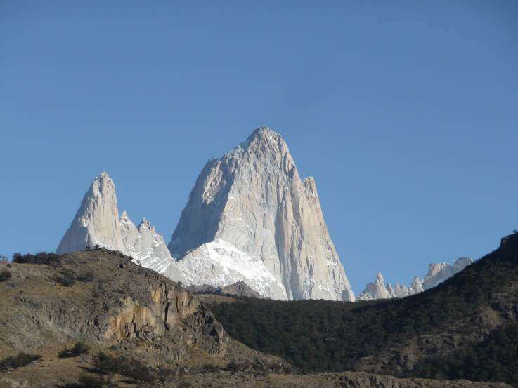

Ensuite, j’ai quitté la Patagonie pour aller dans le centre du Chili et de l’Argentine, dans la Région des Lacs. Ici, comme son nom l’indique, il y a beaucoup de lacs ; mais c’est aussi une région très volcanique. Nous avons fait de belles randonnées au pied de certains volcans. C’était très beau !

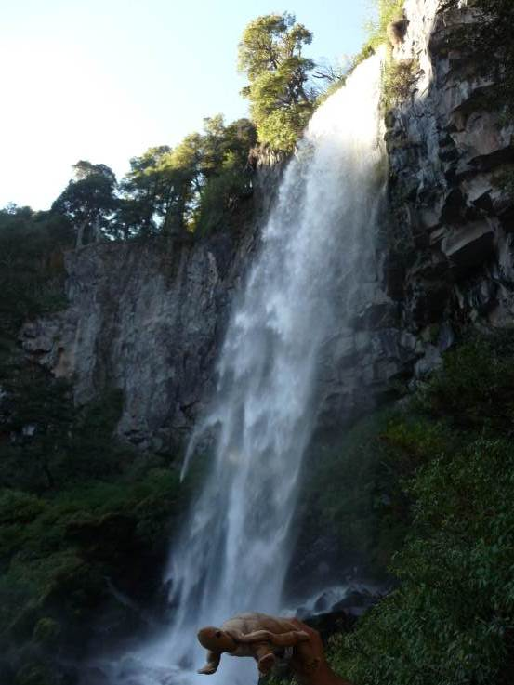

Grâce aux volcans de la région, il y a aussi des sources d’eau chaude où j’ai pu détendre mes pattes. L’eau était à la même température que mon bain : un régal !

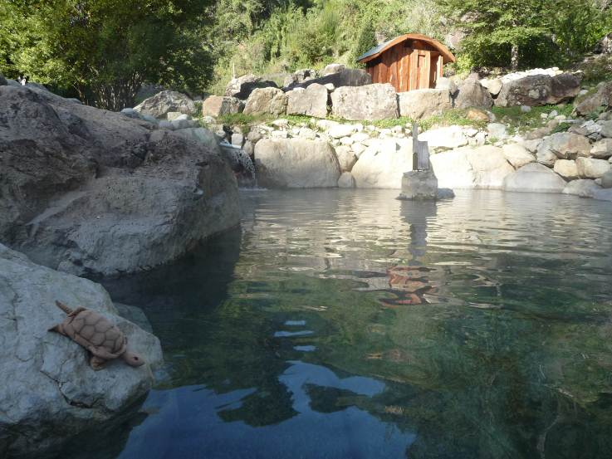

Je suis ensuite allée visiter la capitale du Chili, Santiago et une très grosse ville pas très loin, Valparaiso.
Valparaiso est une ville fantastique ; c’est un musée à ciel ouvert. De nombreux artistes ont peint sur les murs des maisons ou sur les marches des escaliers de véritables tableaux.

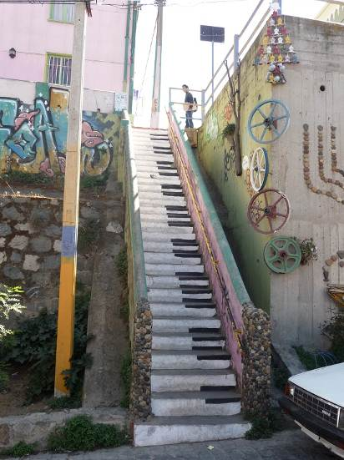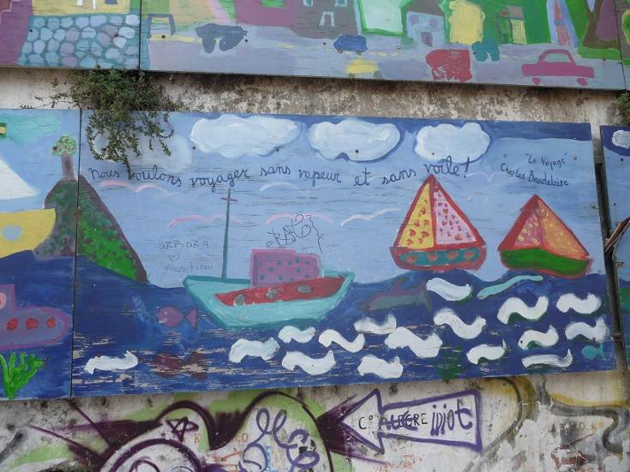

J’ai ensuite pris l’avion en direction du Nord du Chili, dans le désert d’Atacama. Ce désert est une des régions les plus arides du monde. J’ai passé 5 jours à San Pedro de Atacama, une oasis au milieu du désert. Cette région est aussi très haute en altitude ; je suis montée jusqu’à 4800m (presque comme le sommet du Mont Blanc) mais ici, les sommets atteignent près de 6000 m.
J’ai fait plusieurs excursions : j’ai pu voir des lacs d’altitude, des geysers … J’ai rencontré des flamands roses et des vigognes (= sorte de petits lamas sauvages qui vit en très haute altitude). C’est ma région préférée du Chili. En plus, comme le ciel est très pur, j’ai pu faire une séance d’astronomie !

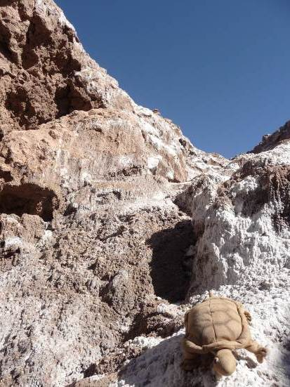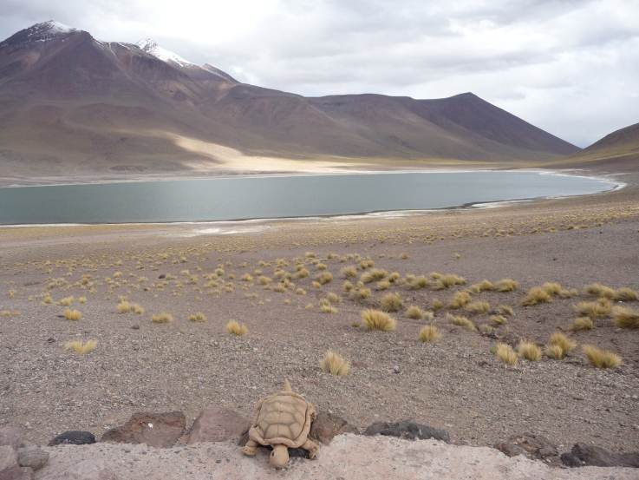

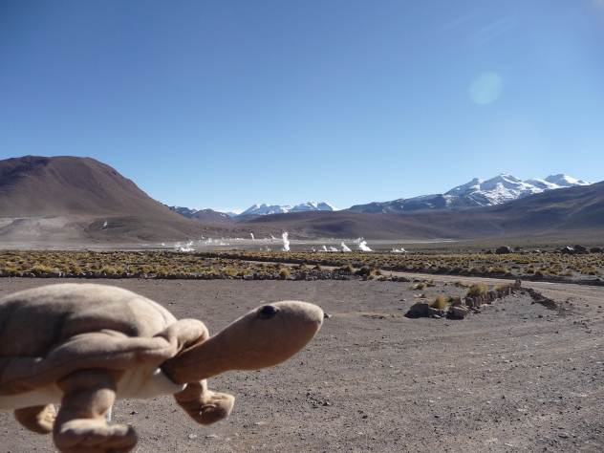

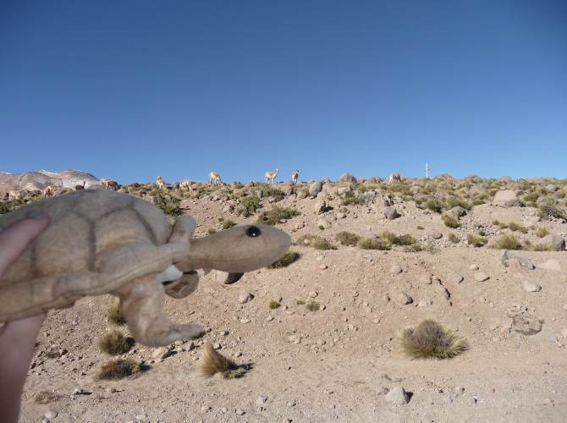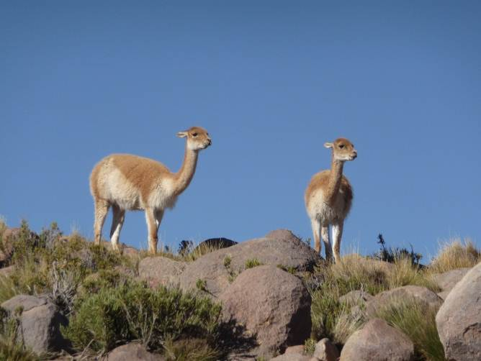

Depuis plus d’une semaine, je suis en Bolivie, un pays au Nord-Est du Chili, mais ceci est une autre histoire ;)

GROS BISOUS
Janine

